Лабораторная работа №3

дисциплина: Архитектура компьютера

Мазурский Александр Дмитриевич

Содержание

Список иллюстраций

Список таблиц

# 1 Цель работы

Научиться оформлять отчёты с помощью легковесного языка разметки Markdown.

# 2 Задание

1. Сделайте отчёт по предыдущей лабораторной работе в формате Markdown.
2. В качестве отчёта просьба предоставить отчёты в 3 форматах: pdf, docx и md (в архиве, поскольку он должен содержать скриншоты, Makefile и т.д.)

# 3 Теоретическое введение

Чтобы создать заголовок, используйте знак ( # ). Чтобы задать для текста полужирное начертание, заключите его в двойные звездочки. Чтобы задать для текста курсивное начертание, заключите его в одинарные звездочки. Чтобы задать для текста полужирное и курсивное начертание, заключите его в тройные звездочки. Блоки цитирования создаются с помощью символа >. Неупорядоченный (маркированный) список можно отформатировать с помощью звез- дочек или тире. Чтобы вложить один список в другой, добавьте отступ для элементов дочернего списка. Упорядоченный список можно отформатировать с помощью соответствующих цифр. Чтобы вложить один список в другой, добавьте отступ для элементов дочернего списка. Синтаксис Markdown для встроенной ссылки состоит из части [link text] , представ- ляющей текст гиперссылки, и части (file-name.md) – URL-адреса или имени файла, на который дается ссылка. Markdown поддерживает как встраивание фрагментов кода в предложение, так и их размещение между предложениями в виде отдельных огражденных блоков. Огражденные блоки кода — это простой способ выделить синтаксис для фрагментов кода. Внутритекстовые формулы делаются аналогично формулам LaTeX. Для обработки файлов в формате Markdown будем использовать Pandoc. Конкретно, нам понадобится программа pandoc , pandoc-citeproc https://github.com/jgm/pandoc/releases, pandoc-crossref https://github.com/lierdakil/pandoc-crossref/releases. Преобразовать файл README.md можно следующим образом: 1 pandoc README.md -o README.pdf или так 1 pandoc README.md -o README.docx Можно использовать следующий Makefile 1 FILES = $(patsubst %.md, %.docx, $(wildcard *.md)) 2 FILES += $(patsubst %.md, %.pdf, $(wildcard* .md))

# 4 Выполнение лабораторной работы

В рабочей директории курса открываю через текстовый редактор файл с шаблоном отчета. (рис. 1)

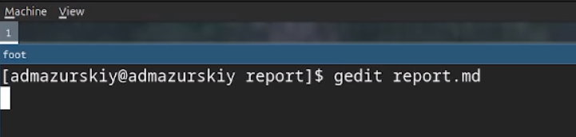

Рис. 1: Редактирование отчета

Указываю основную информацию о лабораторной работе. (рис. 2)

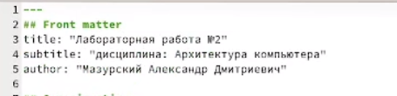

Рис. 2: Заполнение основной информации

Формирую цель работы, задание и заполняю теоретическое введение. (рис. 3)

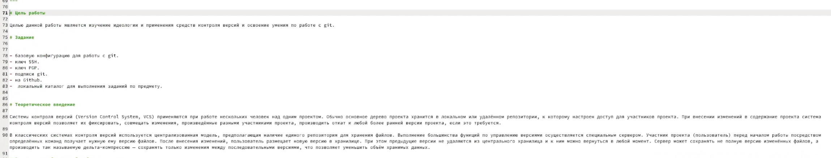

Рис. 3: Цель работы, задание и теоретическое введение

Описываю процесс выполнения лабораторной работы. (рис. 4)

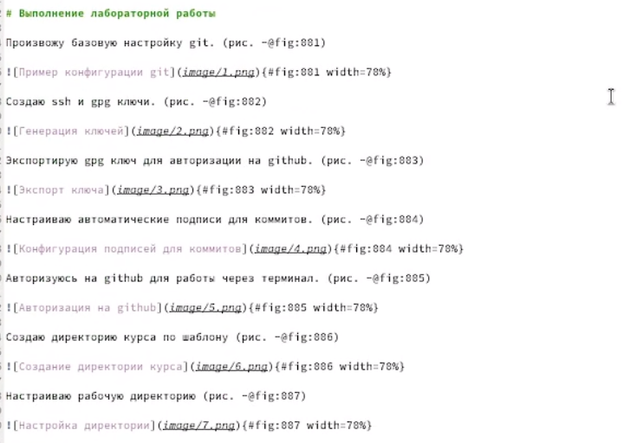

Рис. 4: Выполнение отчета по лабораторной работе

# 5 Выводы

В ходе выполнения данной лабораторной работы я научился оформлять отчёты с помощью легковесного языка разметки Markdown.

# Список литературы